Š
Glas Š tvorimo tako, da konico jezika dvignemo na trdo nebo (za zgornjimi zobmi), robovi jezika so dvignjeni, z ustnicama naredimo šobico (podobno kot pri O).

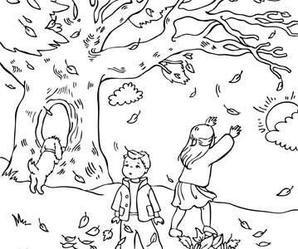
.

VETER PIHA IN ŠUMI:
Š…….

Samoglasnike povezujemo preko Š. Vežemo skupaj npr.:
A….Š….A
A  E  I  O  U | Š | A  E  I  O  U

POVEŽITE SAMOGLASNIKE Z LEVE PREKO Š S SAMOGLASNIKI NA DESNI.
PAZI NA Š !!

DAME IZ PARIZA

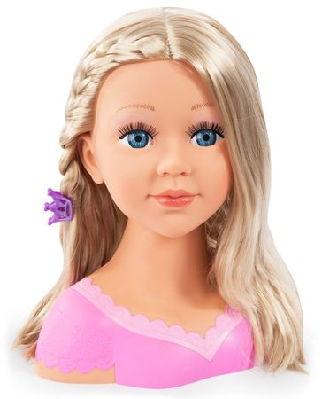 | ŠUŠU
 | ŠOŠO
 | ŠAŠA
 | ŠEŠE
 | ŠIŠI

BESEDE S Š
Besede otrok poimenuje, lahko ponavlja za odraslim, če zna brati, tudi prebere.
4  ŠTIR | 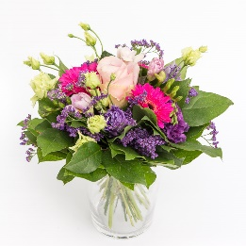  ŠOPEK | ŠMINKA
ŠKARJE | ŠOLAR | 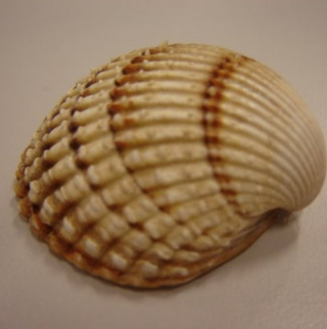  ŠKOLJKA
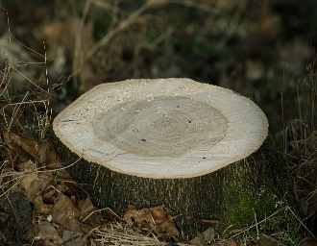  ŠTOR | 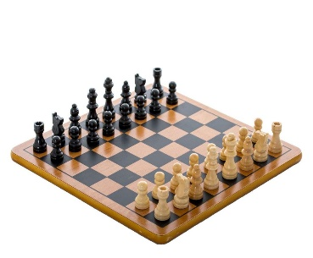  ŠAH | 40  ŠTIRIDESET
ŠAL | 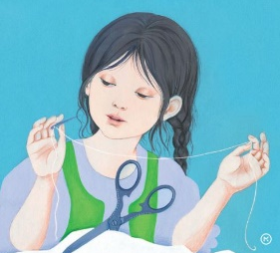  ŠIVILJA | ŠKTAT

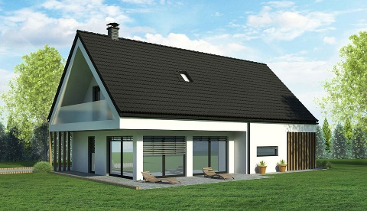  HIŠA | POŠTA | POŠTA
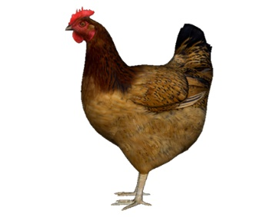  KOKOŠ | 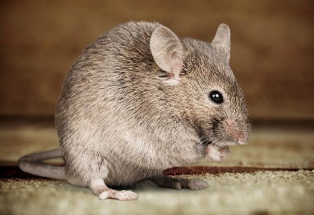  MIŠ | 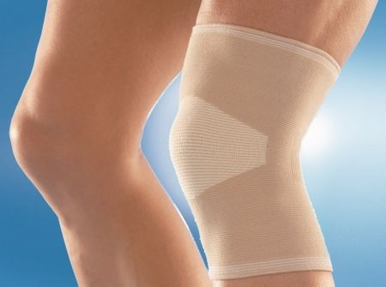  KOLENO
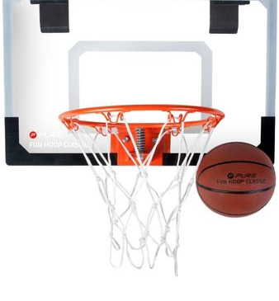  KOŠ | KOŠ | 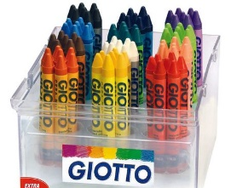  VOŠČENNKE
MAŠKARA | 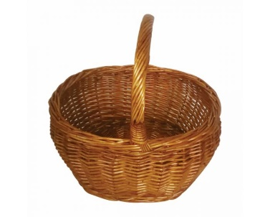  KOŠARA | 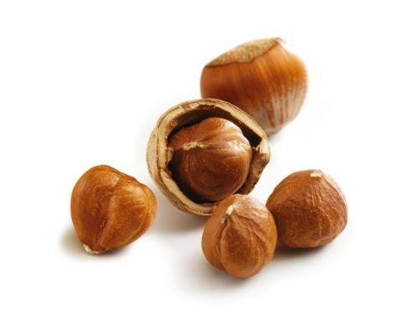  LEŠNIKI
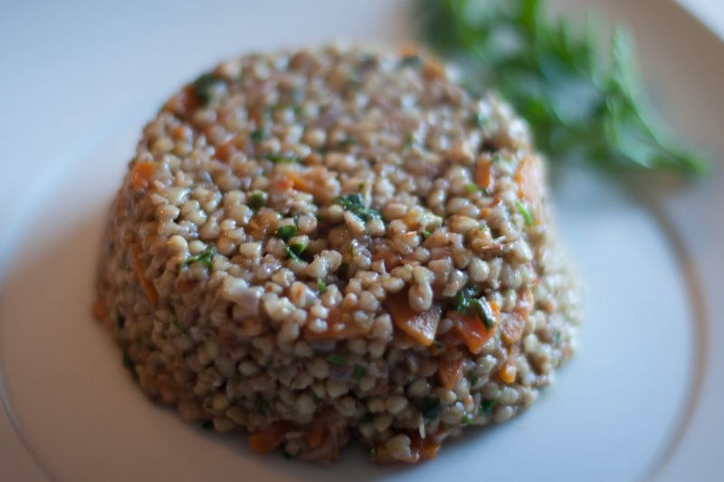  KAŠA | 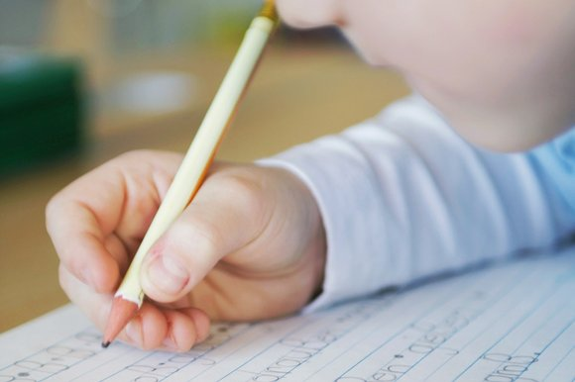  PIŠE | 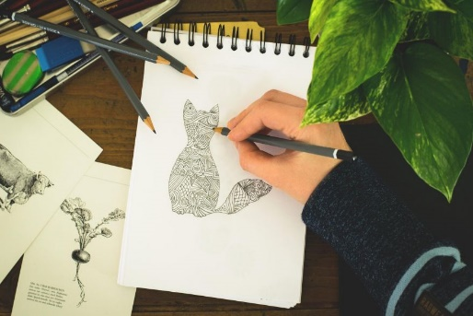  RIŠE

POVEDI S Š
(otrok ponavlja za odraslim ali pa sam bere)

Špela je šolarka.
Štefan je šofer šolskega avtobusa.
Miš ima v luknji lešnike.
Mišo je zabil koš.
Špela je od Štefana dobila šopek.
Maruša je bila najlepša maškara.
V morju sem nabiral školjke.
V košu so smeti.
Škarje so zelo ostre.
Šolarji so v šoli.
Maša riše z novimi voščenkami.
Poštar nam je prinesel pošto.
Kokoš nosi jajca.
Špela si je kupila novo šminko.
V škatli imam pošto.
Aljoška je stara štiri leta.
Štirideset šolarjev se je peljalo s šolskim avtobusom.
Veter šumi : Š……
Špela podi kokoši : HŠ…..HŠ……
Mačka je ulovila miško
V šolo hodim peš.

Š IZŠTEVANKA

ŠU,ŠU,ŠU
POMLAD JE TU.
ŠA,ŠA,ŠA
CVETI ŽE TOBENTICA.
ŠO,ŠO,ŠO
JE ŽE BOLJ TOPLO.
ŠA,ŠA,ŠA
VELIKO DEŽ KAPLJA.
ŠI,ŠI,ŠI
HITRO STECI K MAVRICI !

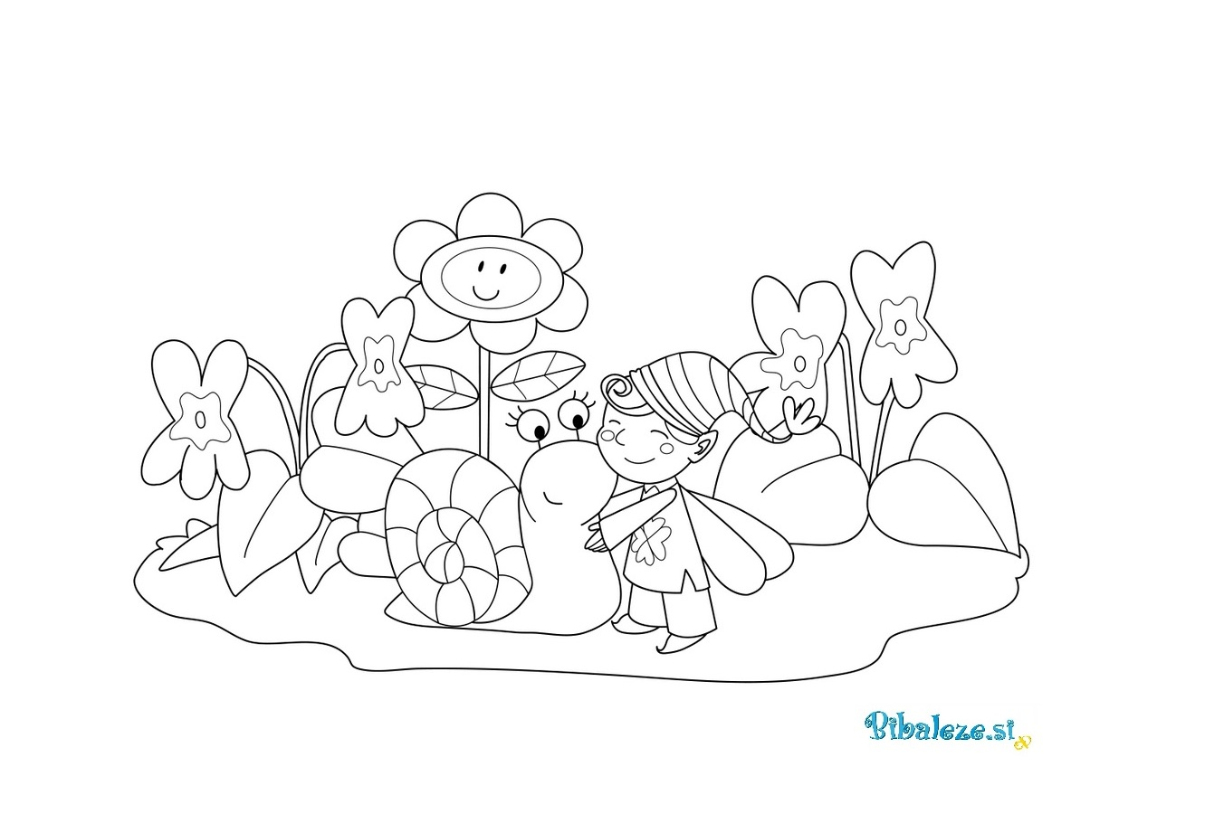

Š ZGODBICA

ŠTEFAN JE BIL NA O BISKU PRI MIŠKU. MIŠKO IMA DOMA VELIKO KOKOŠI. ŠTEFAN JE MIŠKU POMAGALA POBIRATI JAJCA IZ KOKOŠJIH GNEZD. KO JE PRIŠLA NOČ, STA SPODILA KOKOŠI V KOKOŠNJAK :

Š…….
ŠU,ŠO,ŠA,ŠE,ŠI

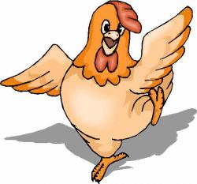

Š in ZGODBICA O LEVČKU ŠTEFANU

Levček štefan je zelo strahopeten levček. Strah ga je vseh stvari. Samo veter malo zapiha: š…….. In levček se že prestraši: »Joj, kaj pa je to? Strašno, bojim se«
Mamica Špela ga stisne k sebi in potolaži: »poglej, Štefan. Samo veter je, ki šumi okoli naše hiše« in Štefan se več ne boji.
Še hujše pa je ponoči. Zadnjič je Štefan sladko zaspal, ko ga je kmalu prebudil trušč, šumenje in ropotanje.
»Joj, groza, grozni strah Gašper je tukaj!« je zaklical Štefan in se prestrašeno tresel v postelji. Tako se je bal, da ni upal niti poklicati mamice na pomoč. Z odejo se je pokril čez glavo in otrpnil. Kar naenkrat je nakaj hodilo po njegovi glavi. »Joj, pošast me bo požrla!« je zaklical in z glavo močno stresel.
»Cop«, se je zaslišalo in nekdo je zajavkal: » Joj, pazi no,saj me boš še ubil!«
Štefan je pokukal na tla in na preprogi zagledal majhno sivo miško. »Kako si me prestrašila!« je zaklical in se od olajšanja zasmejal.
»Ti si pa res strahopetec!« mu je zaklicala miška in švisnila v svojo luknjico.
Štefan ji ni uspel niti pomahati v slovo. Je pa res, da sedaj vsak večer pogleda pod posteljo, če se slučajno pod njo skriva miška, ki bi ga lahko ponoči spet strašila.
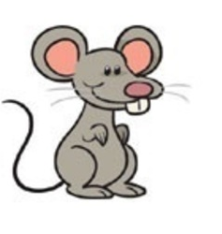

Se morda ti spomniš kakšne besede s Š?

Nariši ali pa zapiši jo in uporabi v povedi. Vem, da ti bo uspelo .
Pazi na jeziček in šobico!

